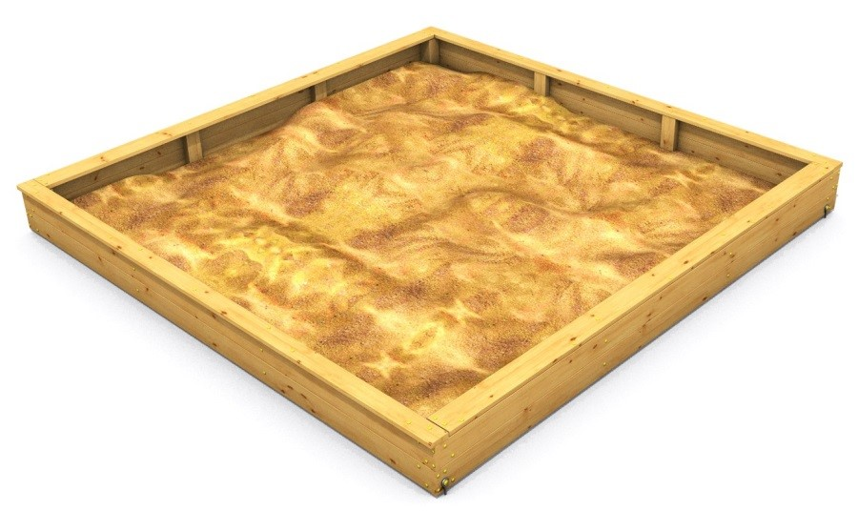
Produktový list – PÍSKOVIŠTĚ SMALL 2x2 m
Základní informace
Certifikát shody s normou | certifikováno dle EN 1176
Kotvení | závrtné kotvy
Dopadová plocha | rovný zpevněný podklad – udržovaný trávník
Výška volného pádu | do 0,5 m
Rozměr d.š.v. | 2 x 2 m
Věková kategorie | Od 3 do 14 let
Materiál | Povrchová úprava
Smrkové dřevo | impregnace dřevěných částí
Lepená prkna | nátěr odolnou lazurou na dřevo/pinie
Kovové díly/ konstrukční ocel/nerez spojovací materiál | Žárové zinkování
Popis
Pískoviště je vhodné pro umístění v mateřských školách a školkách. Je vhodné i pro obecní hřiště, do restaurací, k hotelům a penzionům.
Pískoviště je vyrobeno z kvalitních lepených smrkových prken, které jsou použity i na sedací části pískoviště. Dřevo je již ve výrobě opatřeno impregnací ve středně hnědém odstínu. K tomu ještě doporučujeme dřevo natřít ochranným lakem či barvou.
Do pískoviště doporučujeme kopaný písek o jemnostní frakci 0-4 mm, který má vhodnou vlhkost, tak aby bábovičky dobře držely tvar. Písek není součástí dodávky.
Společně s pískovištěm obdržíte: Podložku pod pískoviště z netkané textilie, krycí síť s gumo lanem vč. úchytek, závrtné kotvení.
Nabízíme více rozměrů pískoviště (1,5 x 1,5 m, 2 x 2 m, 2x 1,5 m, 2,5 x 2,5 m, 3 x 3 m, 4 x 4 m).
Pískoviště je dodáváno v demontu společně s veškerým potřebným spojovacím materiálem kotvením a návodem, dle kterého je možné pískoviště sestavit. Pokud i přesto si na montáž sami netroufáte, rádi Vám ji zajistíme - cenu montáže naleznete v souvisejících produktech.

